Jakub Straszkiewicz, gr. 5,160199 04-03-2017

**Metody Numeryczne**

**Projekt 1**

**Temat: Sumowanie szeregów potęgowych: sinh(x)**

**1.Założenia**

Dziedziną funkcji sinh(x) jest zbiór liczb rzeczywistych.

Funkcje sinh(x) można przedstawić za pomocą szeregu Taylora:

$$\sinh\left(x\right)=\sum_{n=0}^{∞}{\frac{1}{\left(2n+1\right)!}x^{(2n+1)}}$$

I obliczyć k pierwszych wyrazów tego szeregu.

Za wartość dokładną przyjmujemy wartość jaką zwróciła funkcja biblioteczna sinh() w bibliotece math

**2. Wpływ użytego typu na dokładność wyniku.**

Użycie 4 bajtowego typu float ogranicza maksymalną dokładność z jaką możemy podać wynik. Na wykresie przedstawiają to punkty na o tej samej wartości błędu bezwzględnego. Wynika to z samej budowy tego typu. Po przekroczeniu pewnej precyzji błąd przestaje maleć i utrzymuje się na stałym poziomie. Wykorzystanie 8 bajtowego typu double pozwala na zwiększenie dokładności z jaką możemy podać wynik.

Wykres błędu względnego potwierdza powyższe obserwacje. Jednocześnie wskazuje że obliczenia wykonane na typie double mają mniejszy błąd względem rozmiaru danych niż typ float.

**3. Wpływ metody obliczeń kolejnych elementów ciągu.**

Dla 4 bajtowego typu float nie ma znaczenia jakiej metody obliczeń użyjemy. Wyniki zawsze będą takie same. Może mieć na to wpływ mniejsza precyzja tego typu. Dla typu double widać już różnice pomiędzy metodami obliczeń.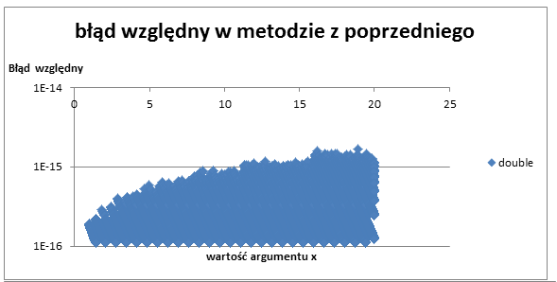

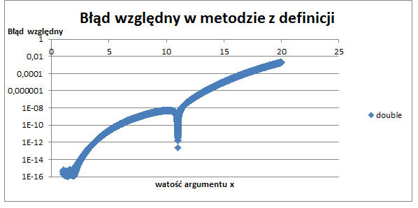

Obliczanie kolejnych wyrazów ciągu korzystając z poprzedniego jest metodą dużo lepszą od liczenia z definicji. Błąd względny dla tej metody rośnie, lecz bardzo powoli. Obliczanie kolejnych wyrazów ciągu z definicji powoduje zwiększenie się błędu względnego wraz z zwiększeniem argumentu x. Spowodowane jest to koniecznością obliczenia bardzo dużych wartości. Powstają wtedy spore błędy zaokrągleń które sumują się w kolejnych krokach obliczeń.

**4. Wpływ kolejności sumowania elementów ciągu.**

Do tego podpunktu używam typu double oraz metody obliczenia z poprzedniego wyrazu, ponieważ daje to najlepsze wyniki.

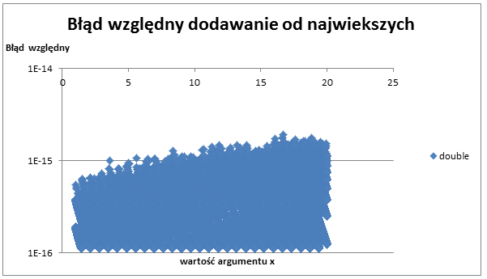 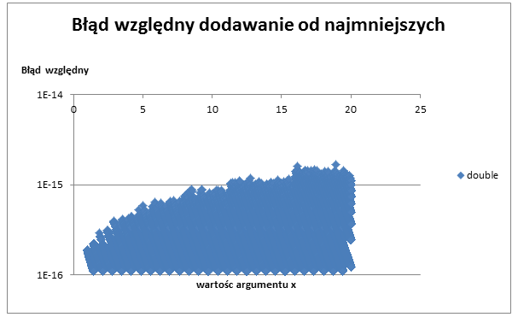

Różnice widać dla małych x gdzie wartość sinh(x) nie jest jeszcze duża. Wtedy lepiej jest dodawać elementy ciągu zaczynając od najmniejszych. Powoduje to mniejsze błędy zaokrągleń i w rezultacie wynik jest dokładniejszy.

**5. Błąd rzeczywisty a teoretyczny.**

Na wykresie przedstawione są wartości błędu rzeczywistego i teoretycznego od epsilon. Błąd teoretyczny obliczany jest resztą Lagrange’a nazywaną też błędem obcięcia. Ten sposób obliczania jest konieczny, ponieważ nie można skorzystać z własności szeregów naprzemiennych.

Obliczenia te były robione dla typu danych double z powodu jego lepszej precyzji. Można zauważyć, że błąd rzeczywisty dla małych epsilon jest mniejszy niż teoretyczny. Dla coraz mniejszych epsilonów ulega to jednak zmianie i błędy poszczególnych elementów zaczynają się sumować .Udowadnia to, że nie można obliczyć wyniku dokładnego z szeregu który ma skończoną ilość elementów, ponieważ wyliczenie N+1 elementu zwiększy dokładność wyniku. Na wykresie widoczny jest również drastyczny odchył charakterystyki wykresu. Spowodowany jest on skończeniem się dokładności użytego typu.